“Computer Input/output System”
实验包安装手册

杨全胜 编

东南大学软件学院
2018年

目 录
一、实验包的介绍 3
1.根目录 3
2. masmisis 汇编程序相关软件包，包括： 3
3.Prtoteus 7.6——电路设计与分析仿真软件（用于接口实验） 3
二、实验包的安装 3
1. 缺省路径 3
2. 16位汇编程序开发软件的安装 4
3.Proteus 7.6SP的安装（支持Windows XP/7/8/10） 11
4.Proteus 7.6对8086/8088处理器支持的设置 16
5. 对8259器件的改造 19

一、实验包的介绍
在计算机输入输出系统实验包中包含以下软件：

1.根目录
- 《计算机输入输出系统》实验包安装手册.doc——本文档
- 《计算机输入输出系统》汇编实验指导书.doc——汇编实验手册
- 《计算机输入输出系统》接口实验指导书.doc——用Prtoteus 7.6仿真软件做接口实验手册
- 汇编语言上机过程(自学)2018版.ppt——汇编实验上级指导
- 汇编实验报告模板.doc——汇编实验按照该模板内容做。
- 接口实验报告模板.doc——接口实验按照该模板内容做。
- DOSBox0.74-win32-installer.exe——DOS虚拟机，适用于在Win7、Win8和Win10下做汇编实验所需的环境。

2. masn5汇编实验用软件，包括：
- Debug.exe——16位汇编程序调试器
- LINK.EXE——链接程序
- MASM.EXE——80x86汇编器（5.0版）
- Notepad2.exe——编辑器（带16位汇编文法）
- Notepad2.ini——编辑器（带16位汇编文法）的配置文件
- Sample.asm——汇编源程序示例（可能有错误）

3. masmisis Proteus专用汇编软件包，包括：
- Debug.exe——16位汇编程序调试器
- exercise——该文件夹内是与课程实验配套的接口实验初始文件
- LINK.EXE——链接程序
- MASM.EXE——80x86汇编器（6.11版）
- Masmisis.bat——Proteus 7.6专用的80x86的16位汇编与链接批命令
- ml.exe——80x86汇编器（6.15.8803版）
- ml.err——汇编器需要的文件
- Notepad2.exe——编辑器（带16位汇编文法）
- Notepad2.ini——编辑器（带16位汇编文法）的配置文件
- Sample.asm——汇编源程序示例

4.Prtoteus 7.6——电路设计与分析仿真软件（用于接口实验）

二、实验包的安装

1. 缺省路径
为了方便说明以及方便后续实验，请大家安装的时候尽量采用以下缺省路径。
1)汇编编辑器路径
d:\masm5
2) Proteus 7.6用汇编环境
d:\masmisis
3) Proteus 7.6路径
d:\Program Files\Labcenter Electronics\Proteus 7 Professional
3)汇编实验工作目录
d:\masm5
4)接口实验工作目录
d:\masmisis\exercise

2. 16位汇编程序开发软件的安装
1）将安装包中masm5中的所有文件解压到D盘D:\masm5目录下。
2）安装DOSBOX
双击DOSBox0.74-win32-installer.exe，会出现如图2-1所示的安装界面。
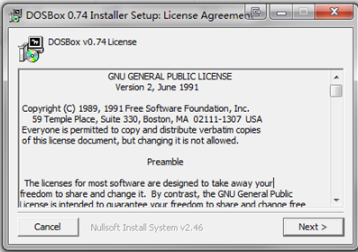
图2-1 DOSBox安装
连续点击2个Next>到选择路径界面，Browse选定一个目录安装（可以自己随意定,比如d:\masm5），如图2-2所示。
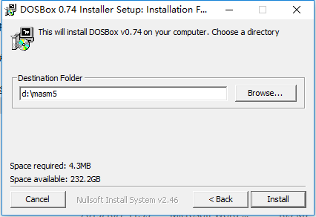
图2-2选择安装目录
最后选择Install完成最后的安装，安装完后点击close，会在d:\masm5文件夹中出现一个新的文件夹DOSBox-0.74，打开该文件夹，双击DOSBox.exe，出现如图2-3所示的运行界面，表示安装完成。
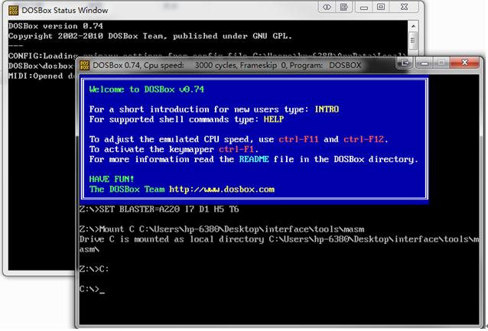
图2-3 DOSBox运行界面
安装完成后，用记事本打开d:\masm5\DOSBox0.74\DOSBox0.74 Options.bat文件在最后添加自己的命令让DOSBox启动时自动运行添加的命令，如图2-4所示，添加了两条命令
Mount C D:\masm5
C:
表示将当前路径指向D:\masm5。这样以后DOSBOX启动后，C:就自动指向了d:\masm5文件夹。
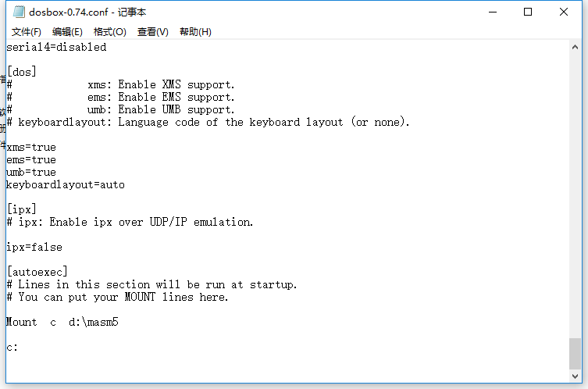
图2-4 DOSBox启动命令的添加

3.Proteus 7.6SP的安装（支持Windows XP/7/8/10）
1）将安装包中masmisis中的所有文件解压到D盘D:\masmisis目录下即可。如果没有安装在这个路径下，则需要用记事本将Masmisis.bat文件打开，并将其中的相关文件路径改成你安装的路径。（即将这两个文件中所有的d:\masmisis改成你安装的路径）。
2）执行 setup76 Sp4.exe 安装Proteus 7.6 Sp4 到D:\Program Files\目录
双击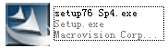图标开始安装
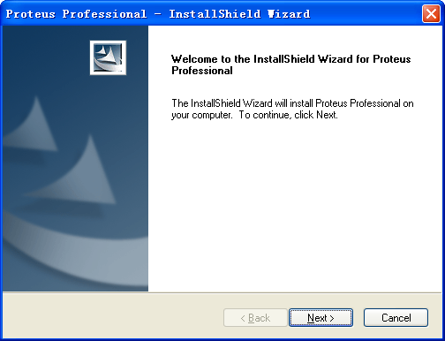
点击NEXT

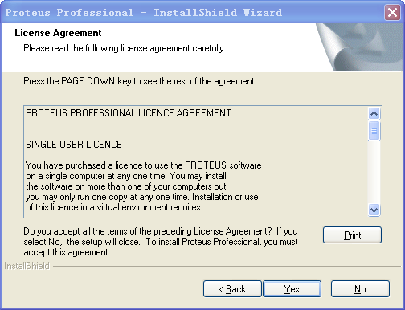
点击“Yes”，出现下图
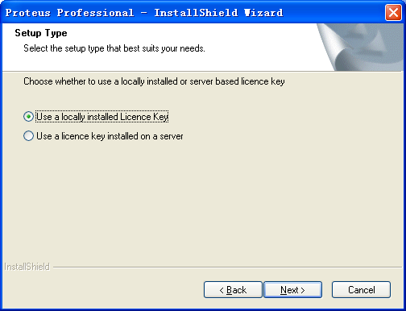
按上图选择后点击next，
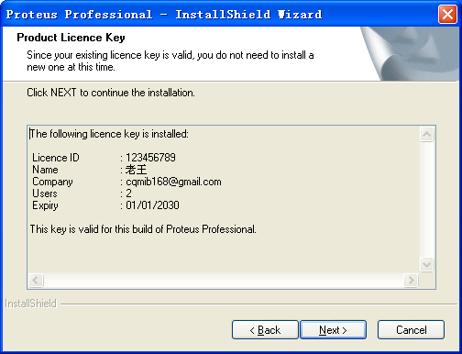
点击next
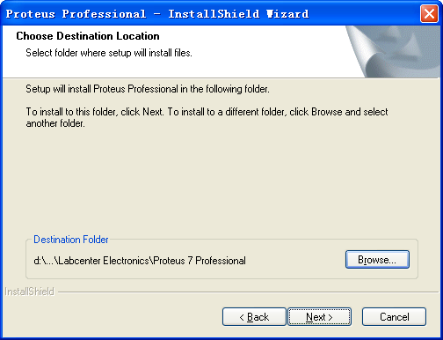
用Browser按钮，将缺省的C:\改成D:\，这样，安装路径就被指定为D:\Program Files\Labcenter Electronics\Proteus 7 Professional
点击 next
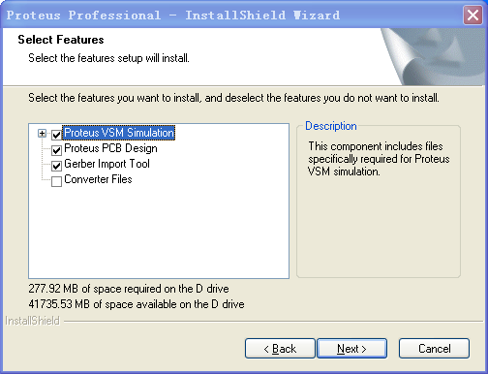
点击next
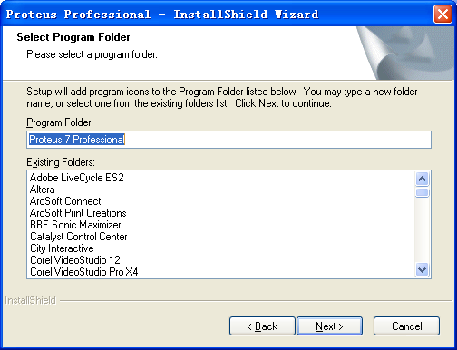
点击next
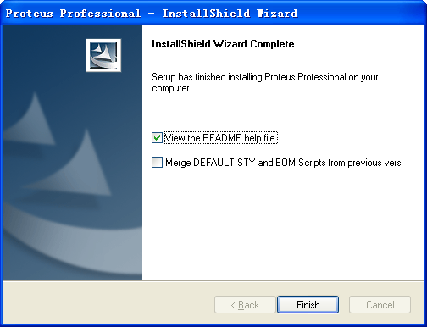
点击Finish

2）执行D:\Program Files\Labcenter Electronics\Proteus 7 Professional\BIN下的licence.exe，并install “LICENCE.lxk”文件作为licence （将安装包中的LICENCE.lxk解压拷贝到D:\Program Files\Labcenter Electronics\Proteus 7 Professional目录下
双击D:\Program Files\Labcenter Electronics\Proteus 7 Professional\BIN目录下的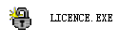图标，出现下面的窗口
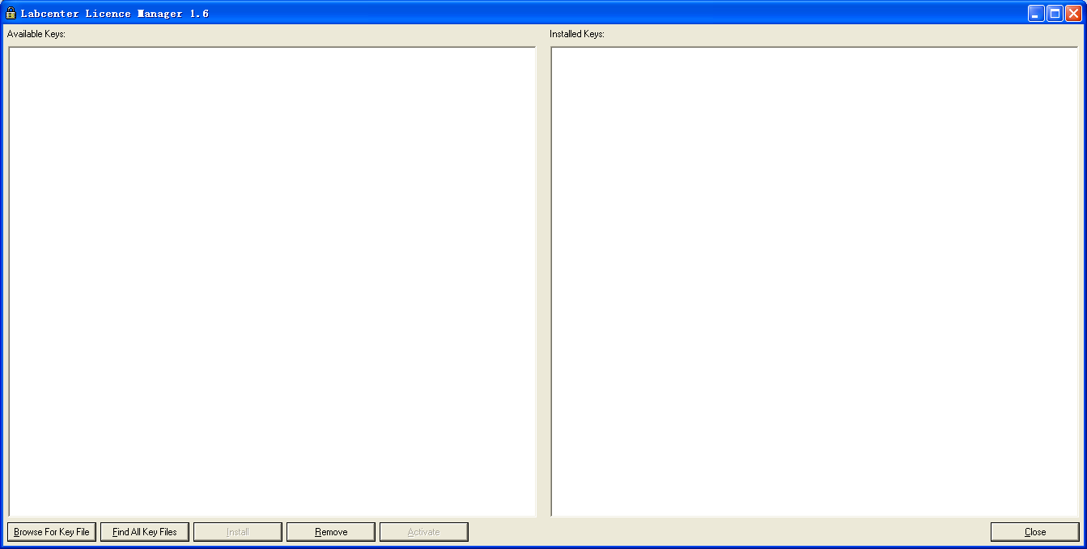
点击按钮，
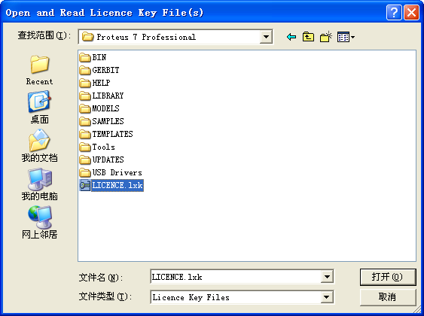
选择好文件后点击“打开”按钮。
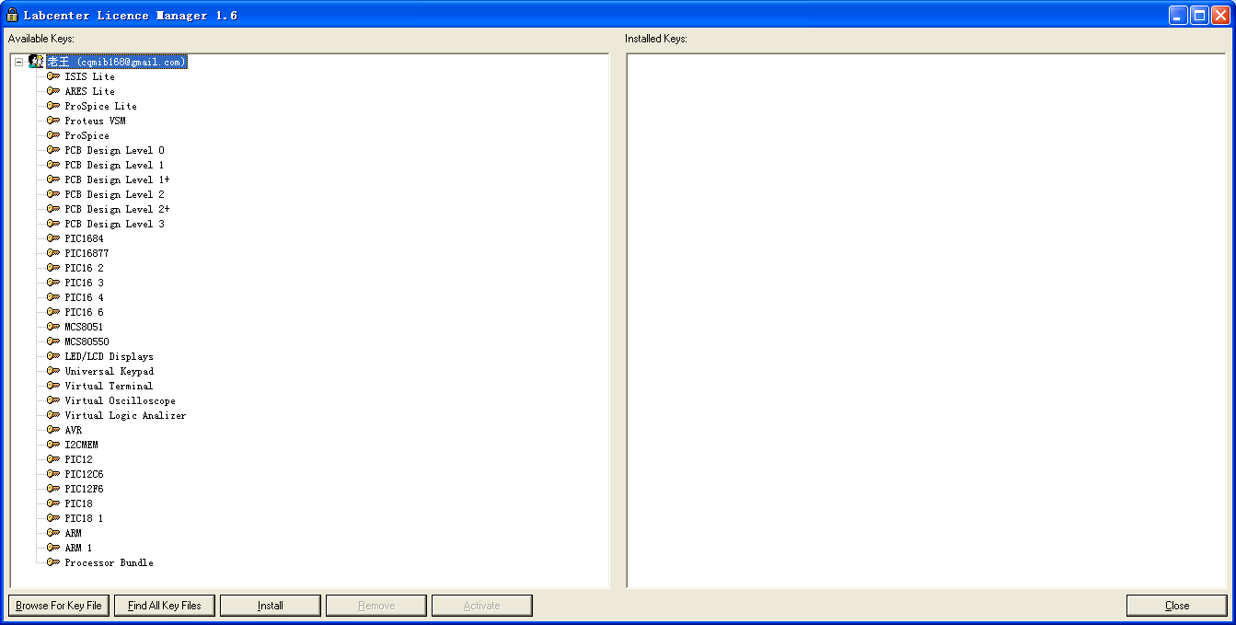
点击按钮。出现：
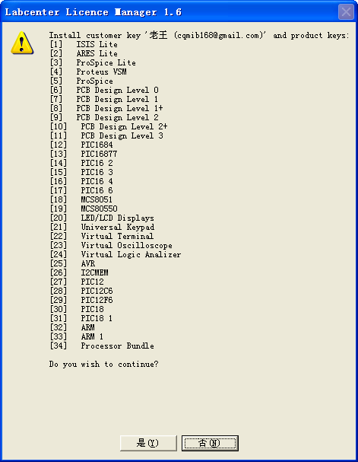
点击“是”按钮。
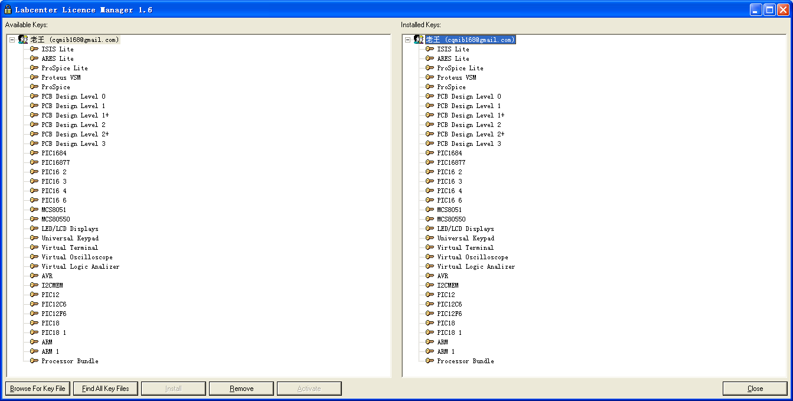
点击按钮，安装licence结束。
注意：安装licence也可能出现在安装程序过程中，操作方法一样。

4）安装完成后将 Proteus 7.6 SP4破解1.2版（新）.exe 文件拷贝到安装目录，默认D:\Program Files\Labcenter Electronics\Proteus 7 Professional ，然后执行。

5）不要去网上下载汉化包进行汉化，请保持英文原版，否则会影响我们后面对8259器件的改造。

注意: 好像在Windows7下安装proteus，会碰到很多问题，从最开始的不能安装，到后来的不能使用，现在根据网上的一些帖子的介绍，将遇到问题的解决方法贴出来，供参考：
1：安装的时候，出现提示“updata winhelp for vista”，对于这个问题，你可以以兼容模式打开，在属性中，选择兼容windows xp选项，可以解决。
2：安装完成后，在创建时出现：“isis professional could not open library "******" a serious error has occurred”，对于这个问题，可以看下你的windows7的用户名是否是中文，如果不是，可以在windows优化大师的帮助下更改用户名，计算机名。 如果是的话可以试试以管理员身份进行登录试试。
3：运行程序，不管任何程序，都出现错误为：“cannot open“用户名” local\temp\lisa0260.sdf”的错误，这个时候，请重新配置环境变量，具体为：

右击【我的电脑】->【属性】->【高级】->点击【环境变量】在用户变量栏里，找到TEMP与TMP，分别双击，将变量值都改为%SystemRoot%\TEMP。还有下面一栏的系统变量，同样改法。如果没有TEMP与TMP项，可以新建一下。

以上方法希望对大家有所帮助。

4.Proteus 7.6对8086/8088处理器支持的设置
1）打开ISIS 7 Professional，在Source（源代码） 菜单下点击“Define Code Generation Tools（设定代码生成工具）”，并单击“New（新建）”按钮；
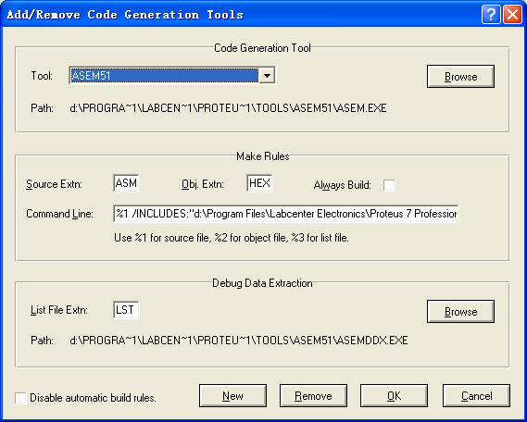
2）点击“Browse（浏览）”按钮，找到masmsis.bat 所在的位置；设置代码生成规则；
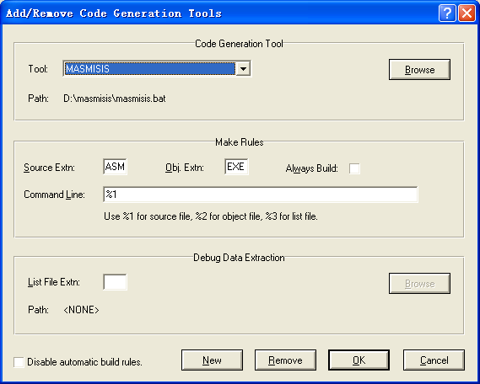
3）添加源代码，选择对应的编译工具；利用Source->Add/Remove Source files ，得到下面的图，(确认你的图中安放了8086处理器后，下图的源文件是一个例子而已), 如果是第一次运行，Source Code Filename这一项选New来调入源程序
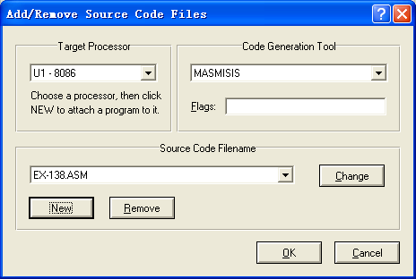

4）指定源程序编辑器。在Source （源代码）菜单下点击“Setup External Text Editor…”
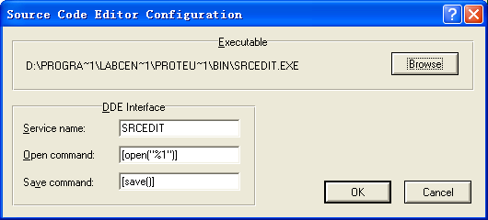
点击Browse
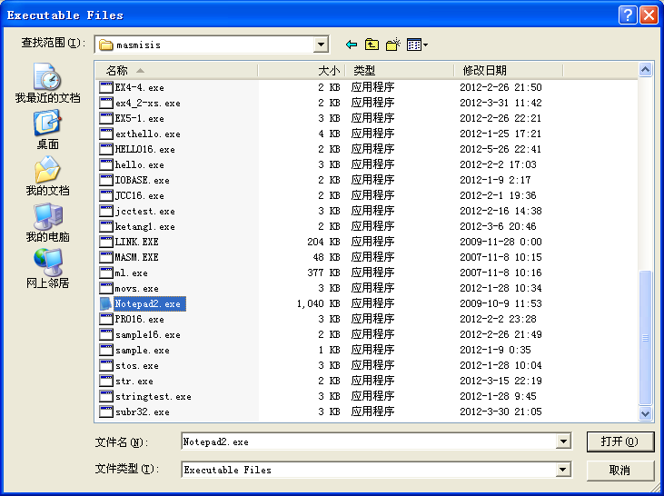
选择好文件：Notepad.exe, 点击“打开”
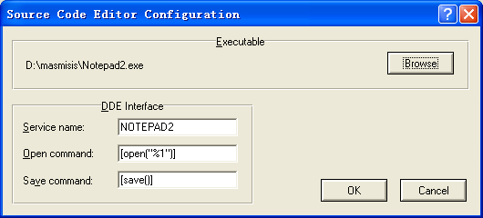
点击OK

5）如何编译源程序： 在Source （源代码）菜单下点击“Build All”，编译源代码（全部编译）；
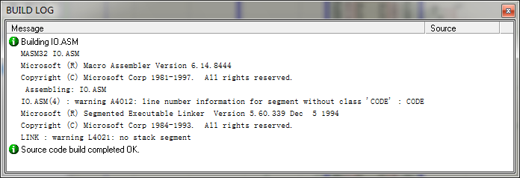
6）运行仿真。

5. 对8259器件的改造
由于作者的疏忽，在Proteus7中的8259器件不能仿真，我们下面对它进行改造。
- 运行isis7
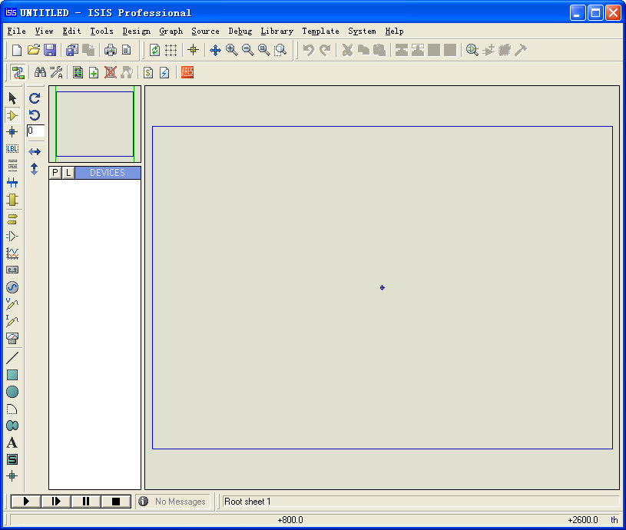
- 鼠标双击上图红框表示的区域，出现下面的对话框：
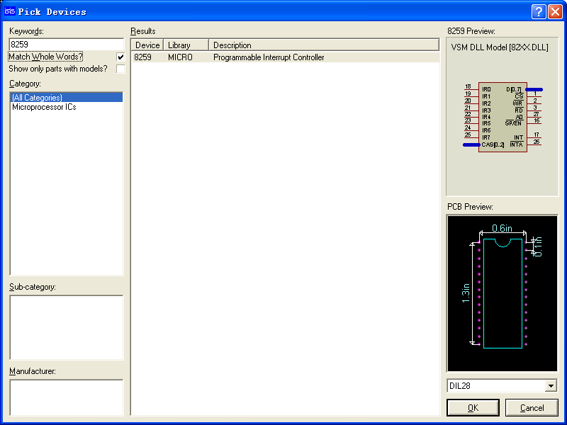
- 在keywords中键入“8259”，勾上 Match Whole Word. 就可以在Result中看到8259。选择它，OK。
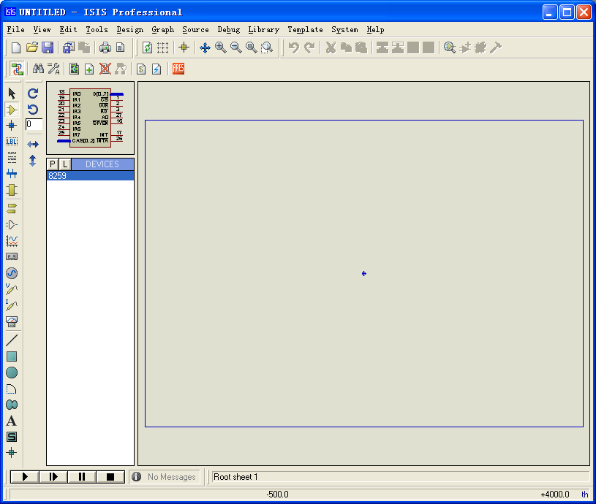
- 按照上图选择。然后再右边绘图区域左键点击，放置8259芯片。
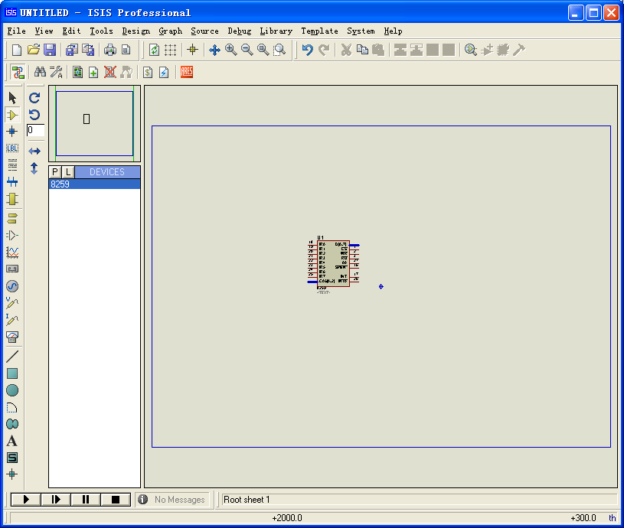
- 右键点击8259芯片，选择“make device…”菜单项。在弹出的对话框中按下图将Device Name修改成8259A。然后按两次“Next”。
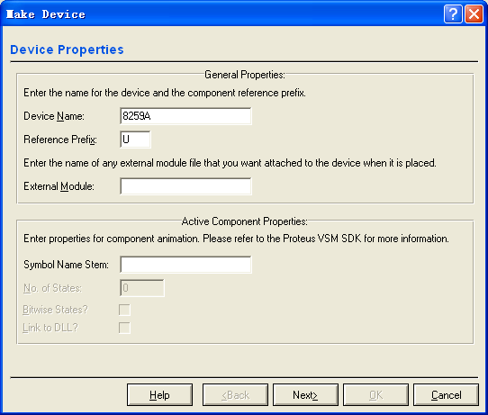
- 按照下图所示，将Description修改成“VSM Model DLL”，再按两次Next，最后按OK，就完成了改造。
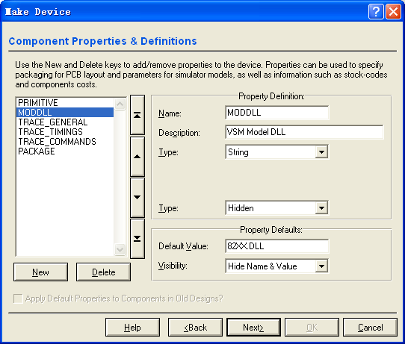
此时我们就可以在库中找到我们刚设置的8259A了。
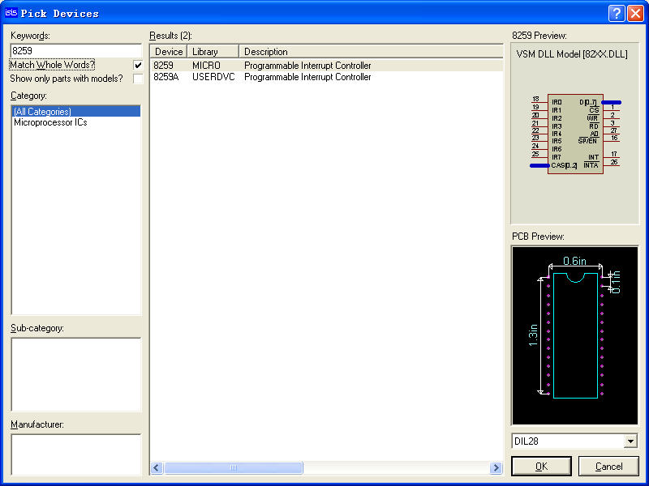
至此所有软件安装结束。

